Nuo 2016 m. kovo mėnesio kartu su Kupiškio lopšelio-darželio „Obelėlė“ bendruomene įgyvendinamas ilgalaikis projektas „Mano žalias pasaulis“ (iniciatoriai- socialinis partneris-Kupiškio lopšelis-darželis „Obelėlė“)

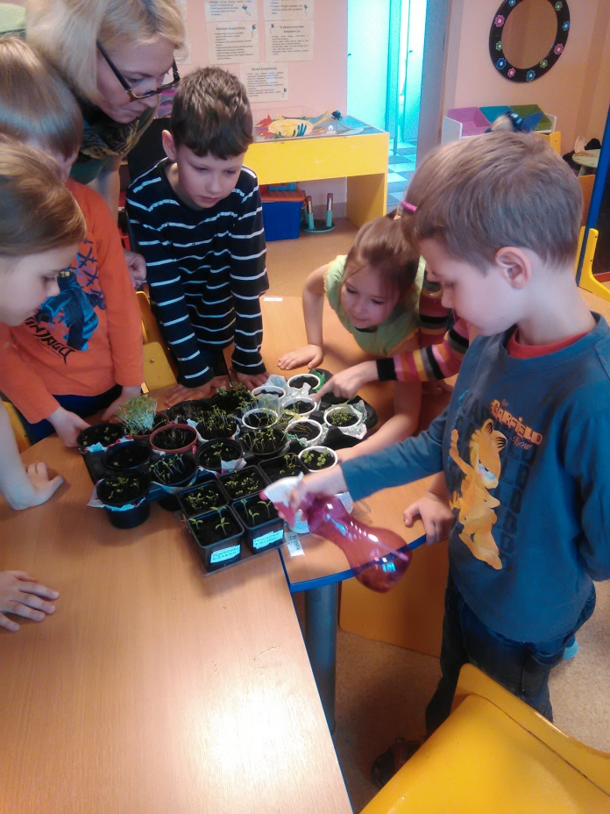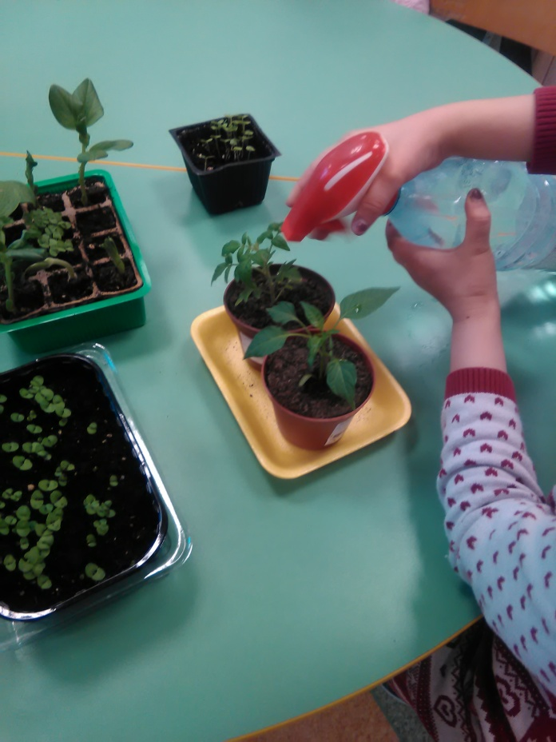

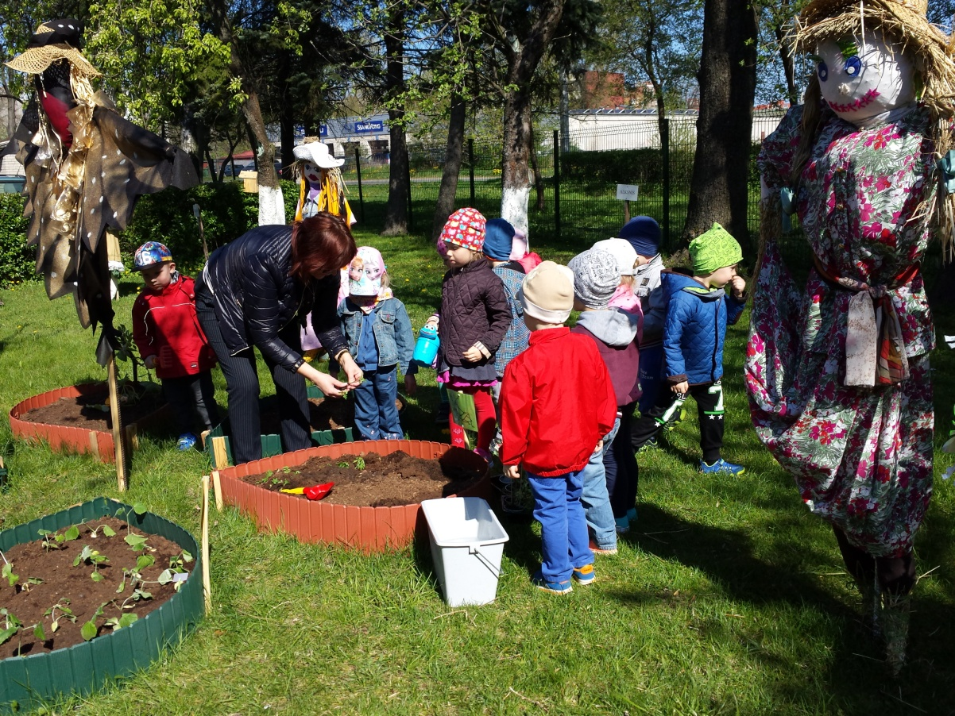
Kovo mėnesio pradžioje mūsų įstaigoje vyko priešmokyklinių grupių tėvų susitikimas su Klaipėdos „Verdenės“ progimnazijos pradinių klasių mokytojais.

2016 metų kovo 9 dieną meninės raiškos kolektyvas (meninio ugdymo mokytoja Janina Žemaičiūnienė, pedagogės Nijolė Kutniauskienė, Giedrė Jonaitienė, Audronė Babarskienė, Alma Skurdauskienė) dalyvavo šventiniame koncerte „Čia mano namai“, skirtame Lietuvos nepriklausomybės atkūrimo dienai paminėti Klaipėdos Verdenės progimnazijoje

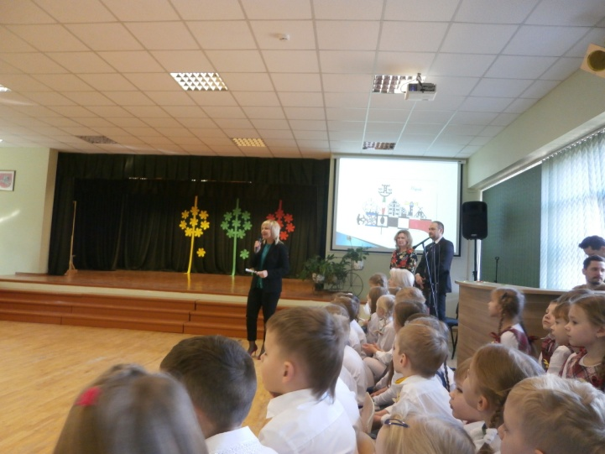

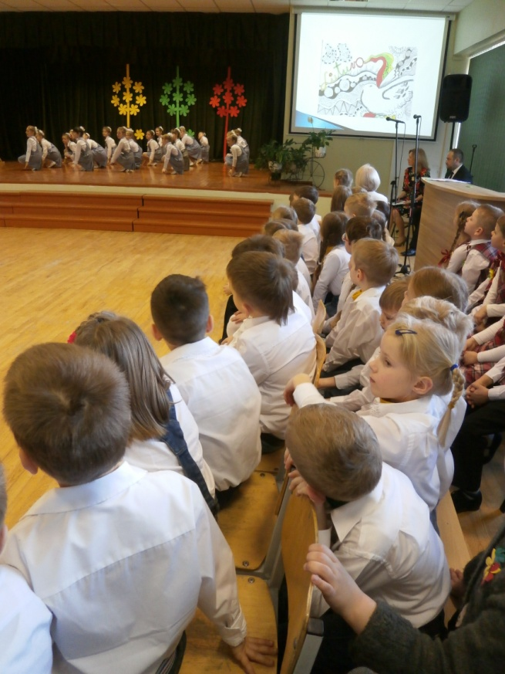

Gegužės 31 d. mūsų socialiniai partneriai - lopšelis-darželis „Giliukas“ pakvietė mus dalyvauti Klaipėdos ikimokyklinio ugdymo įstaigų šventiniame koncerte „Vasaros spalvų karalystėje“, skirtame Vaikų gynimo dienai ir Vietos bendruomenių metams paminėti. Koncerte dalyvavo priešmokyklinukai su jais paruošusiomis pedagogėmis Giedre Jonaitiene ir Audrone Babarskiene bei meninio ugdymo mokytoja Janina Žemaičiūniene

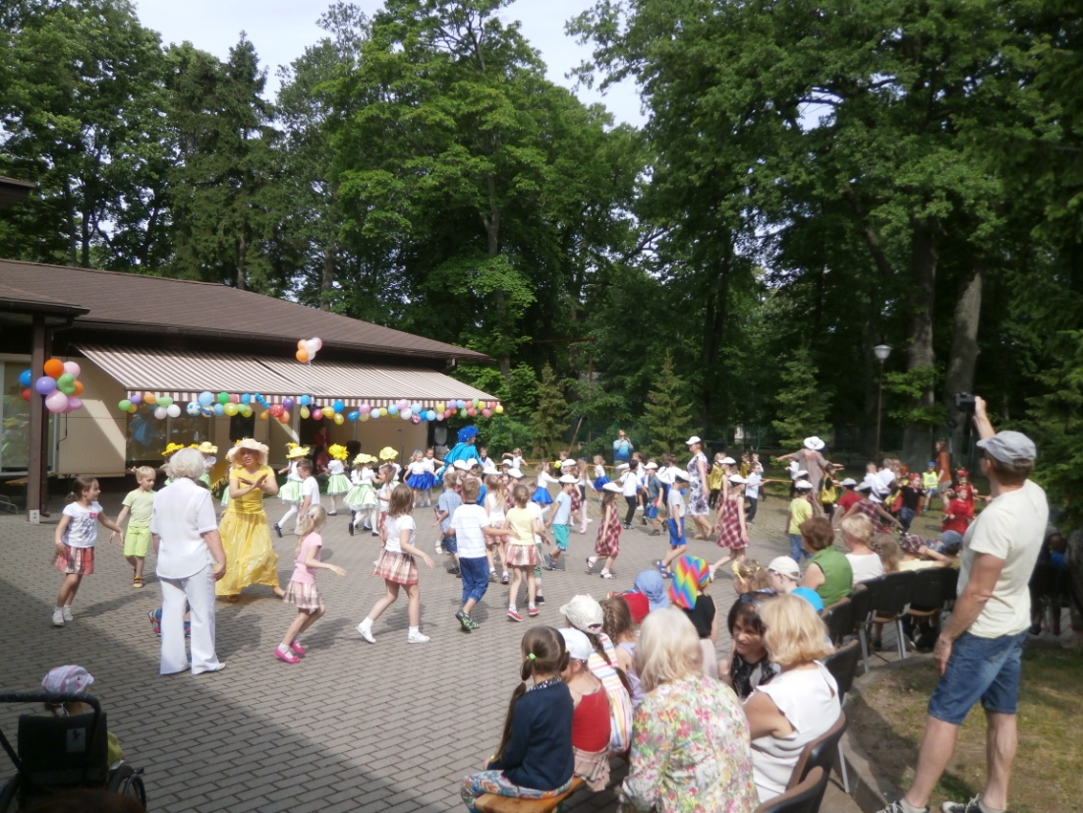

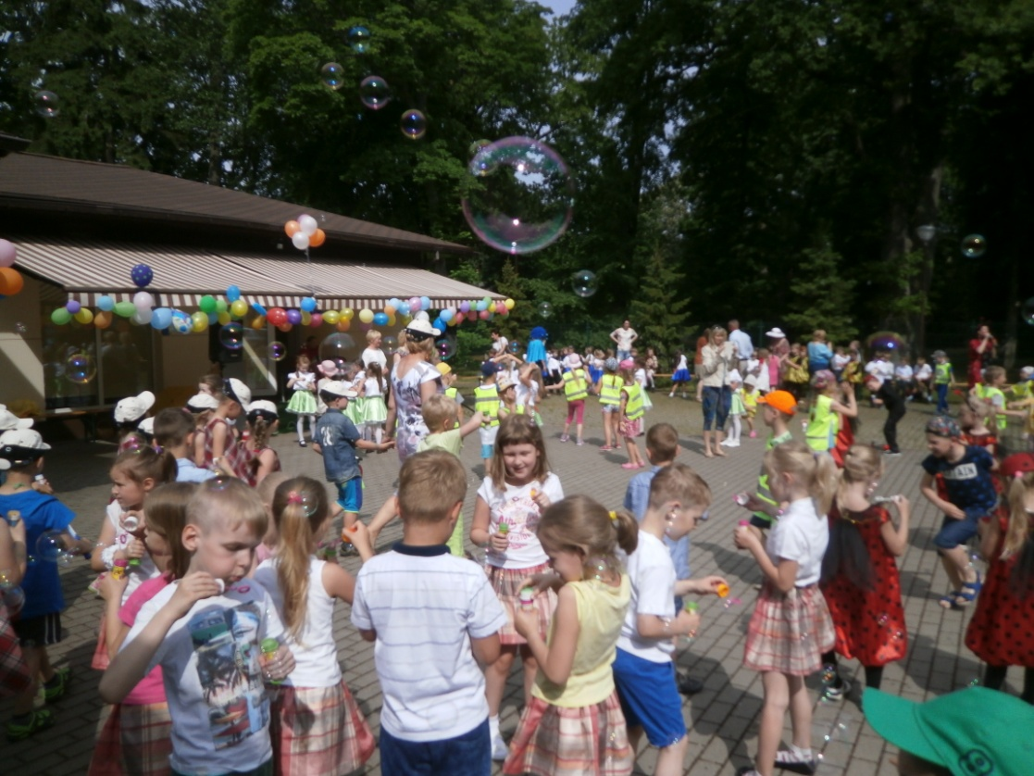
Birželio 4 d. mūsų lopšelyje-darželyje viešėjo Kupiškio vaikų lopšelio-darželio „Obelėlė“ kolektyvas. Aptarėme bendras veiklos kryptis, pakvietėme į ekskursiją po Klaipėdos senamiestį

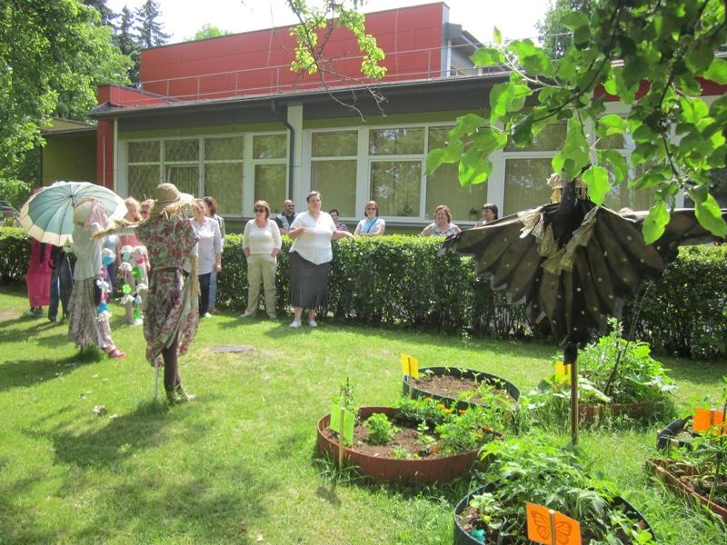

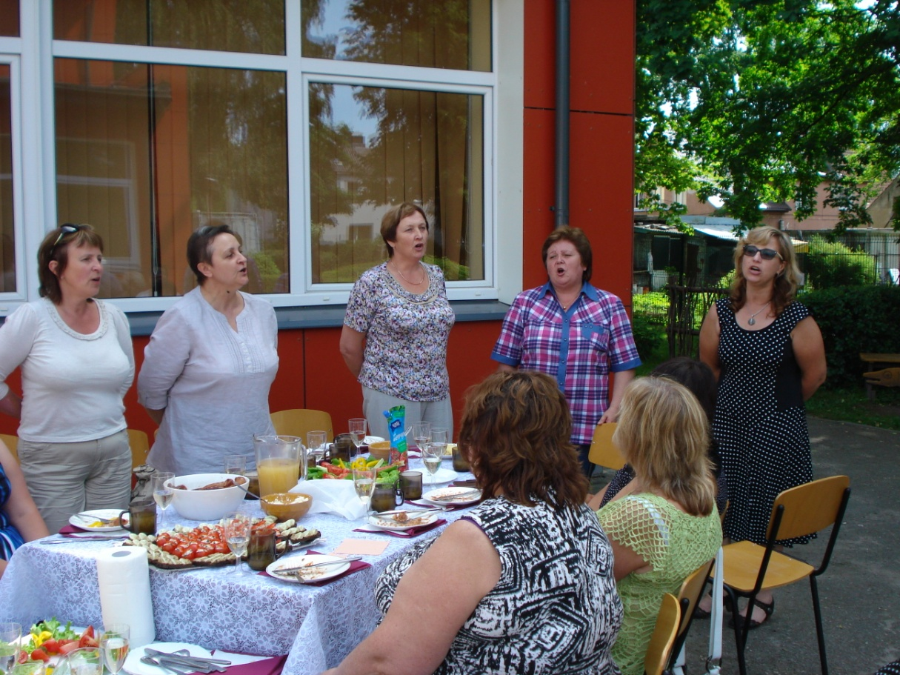
Spalio mėnesį įstaigos atstovai buvo pakviesti ir dalyvavo lopšelyje-darželyje „Atžalynas“ organizuotame Padėkos renginyje.

Gruodžio mėnesį pedagogės Laima Vilkytė ir Dalia Jaruševičienė lopšelyje-darželyje „Giliukas“ dalyvavo renginyje-popietėje, skirtame bendruomenių metams paminėti „Kūrybinio polėkio įkvėpti“ .

Gruodžio mėnesį dalyvavome Klaipėdos miesto savivaldybės viešosios bibliotekos vaikų skyriuje organizuotoje knygų dovanojimo šventėje „Vaikų bibliotekėlė 2016“

